OUTPUTS for Lab 6

Name: Saahil Ghulam Mohammad

NU ID: 24k-0570

Q1)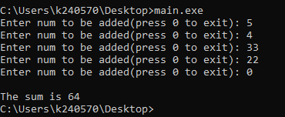

Q2)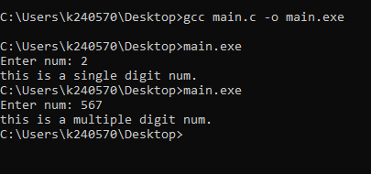

Q3)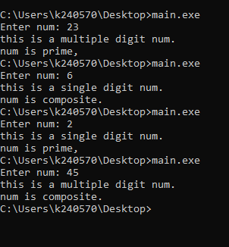

Q4)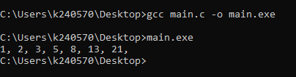

Q5)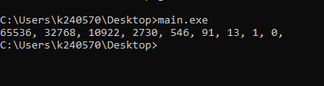

Q6)